Коряковской Натальи Валентиновны
МБОУ ДОД ДШИ им. В. И. Воробья
г. Мончегорска Мурманской области
Преподаватель

План конспект урока
Священные животные древнего Египта в украшениях и предметах быта
(урок по истории изобразительного искусства I класс ДШИ)
Для обучающихся I класса по пятилетней программе Детской школы искусств.

Цели:
Обучающая : Знакомство с искусством Древнего Египта через предметы ДПИ
Развивающая: Развитие интеллектуальной и духовной сферы.
Воспитывающая: Воспитание интереса и любви к искусству.
Задачи:
1 формировать представление об одном из основных видов искусств Древнего Египта -декоративно прикладного искусства.
2 развивать образное и логическое мышление.
3 воспитание толерантности, эстетического вкуса.

Тип урока: урок формирования знаний умений и навыков.
Структура урока:
- Актуализация опорных знаний.
- Изложение нового материала
- Закрепление, практическая работа.
- Подведение итогов.
- Рефлексия
Оборудование: Мультимедийный проектор;

Зрительный и музыкальный ряд:
Рисунки и фото священных животных, украшений из гробницы Тутанхамона, предметов ДПИ Древнего Египта; слайды и с изображениями на CD диске
Методы: рассказ, беседа, частично-исследовательский, частично-поисковый.
Ход урока :
1 Организационный момент.
Учитель:
здравствуйте, ребята!
На протяжении уже нескольких уроков мы с вами знакомились с культурой Древнего Египта. И сегодня мы продолжим ее изучение.
Представьте себе что вы археологи и раскопали некоторые предметы. Они перед вами на экране. Что в них особенного?(показ на экране)
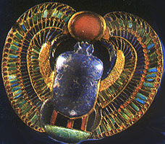
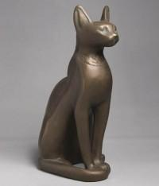
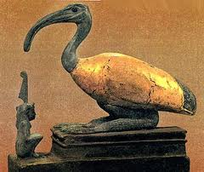

Обучающиеся: многие изображают животных.
Учитель: ответы ваши правильные, сегодня мы узнаем, почему египтяне так часто изображали животных на украшениях, на предметах быта, выполняли искусные статуэтки.
2.Изучение нового материала:
Многие звери были признаны священными, что давало им такие привилегии, о которых рядовой древний египтянин мог только мечтать. Такие убеждения появились в течение длительной истории Египта,который представляет собой пустынную страну с небогатым животным миром. И, возможно, поэтому египтяне так любили и почитали животных.
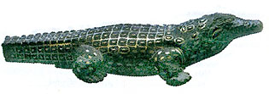
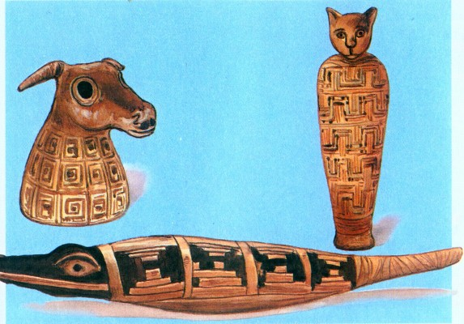
В Мемфисе, например, существовал культ быка Аписа. Священный Апис жил в особых апартаментах: перед храмом Птаха для него был оборудован специальный загон, где он принимал дары. (показ на экране)
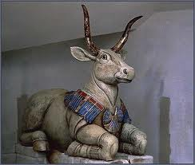

Очень повезло священному крокодилу, который проживал в Фивах. Его украшали драгоценными серьгами и кольцами, а поклонники культа регулярно выражали своему зеленому богу почитание и подносили всяческие дары
Особое место в египетской религии занимали кошки. Они истребляли крыс, извечных врагов урожая, за что особенно почитались египтянами. За убийство котейки полагалось суровое наказание. Кошка символизировала солнечноетепло и свет, ее считали священным животным богини Бастет.
Среди священных животных был волк – священное животное бога Упуата, проводника в царство мертвых. Поклонение шакалам связано с культом Анубиса.(показ на экране)
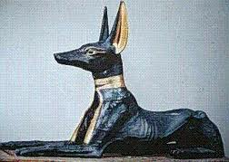
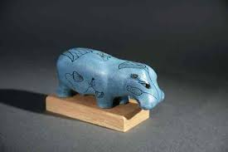
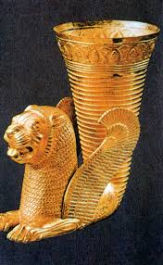

Священным животным богини Таурт, покровительницы беременных, был гиппопотам.
Богиню изображали в виде его самки,но иногда бегемотов причисляли к силам зла, относили, вместе с крокодилами, к врагам Ра.
Священный лев, как и полагается царю зверей, символизировал власть и могущество фараона., а также являлся священным животным богини Сохмет, которую изображали в виде женщины с львиной головой.
Птицы, которые помогали египтянам в земледелии, также получали звание «Священные». В древнеегипетских верованиях ибис символизировал бога Тота (аналогичного Гермесу в Греции). Священную птицу после смерти мумифицировали, тело ее покоилось в глиняном сосуде.
Соколу поклонялись в Египте с древнейших времён в связи с представлениями о солнечном диске как о правом глазе бога Хора, который мыслился как летящий сквозь пространство сокол,считался священной птицей Ра
Священным считался навозный жук - скарабей. Культ его связывался с культом Хепри. Существовало поверье (как и относительно лягушки), будто скарабеи обладают способностью самозарождения. Изображения скарабея служили амулетами, защищающими от сил зла, от ядовитых укусов и помогающими воскреснуть после смерти.
(показ на экране)

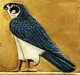
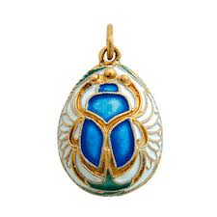
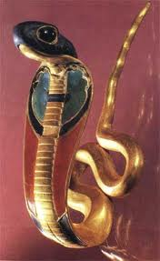

Урей (кобра)— знак богини-охранительницы Нижнего Египта Буто, извергающей огонь, дабы защитить тех, кто носит ее знак. (показ на экране)
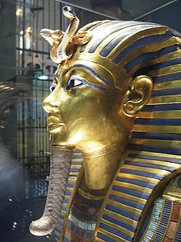
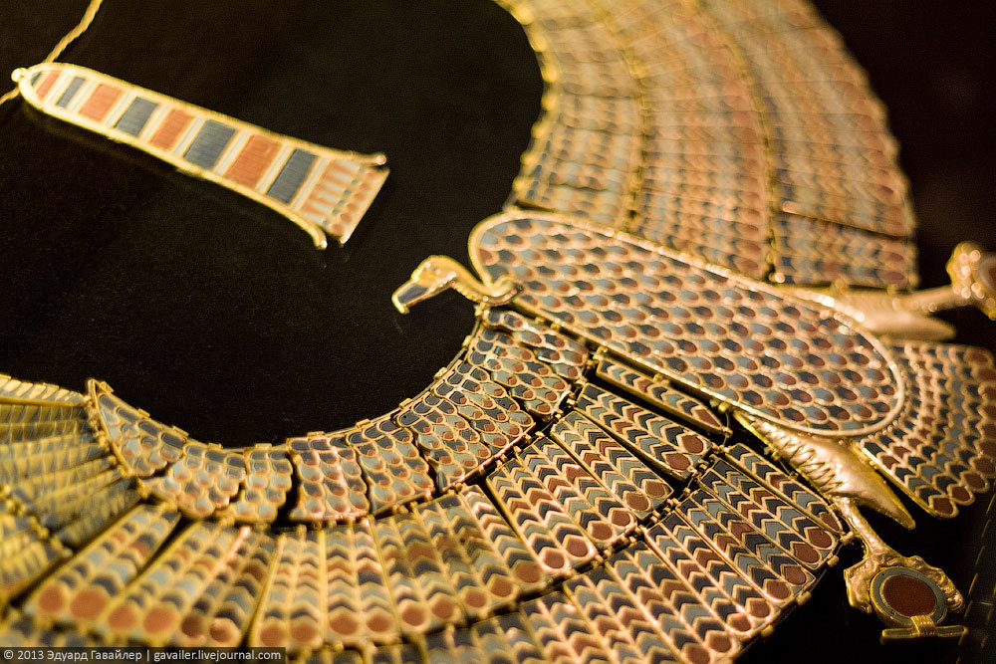
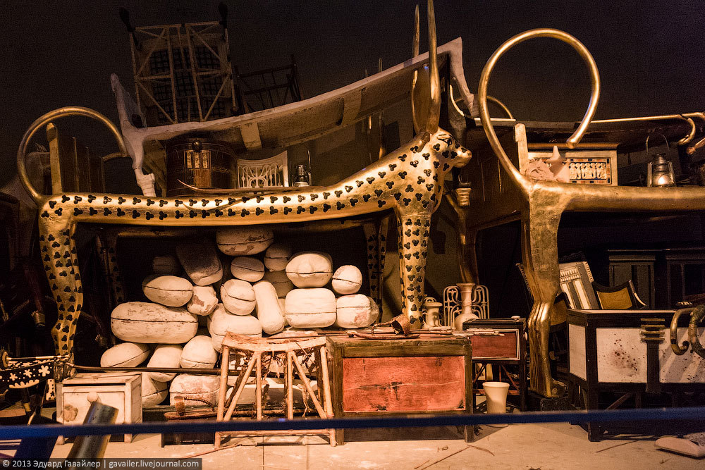

Вы наверное помните, какое открытие сделали Говард Картер и его покровитель лорд Карнавон?
Обучающиеся: открыли гробницу Тутанхамона.
Учитель: правильно. В ней ученые обнаружили большое количество предметов ДПИ с изображением животных и украшений. Предметы из гробницы находятся во многих музеях мира, а саркофаг выставлен в Каирском музее.
Погребальная маска юного фараона была украшена изображением кобры и коршуна. Поверх золотого гроба наложены фигуры богини Исиды и Нефтиды, коршуна и кобры (богини-покровители Севера и Юга). У коршуна каждое перышко было инкрустировано кусочками самоцветов. Давайте рассмотри поближе эти прекрасные предметы искусства
(показ на экране)
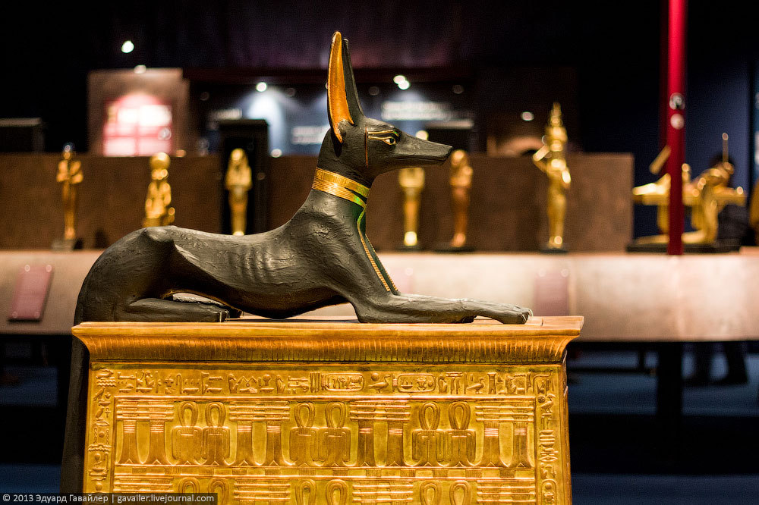
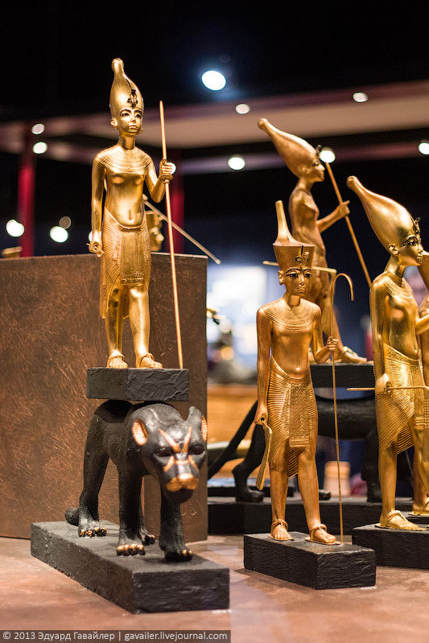
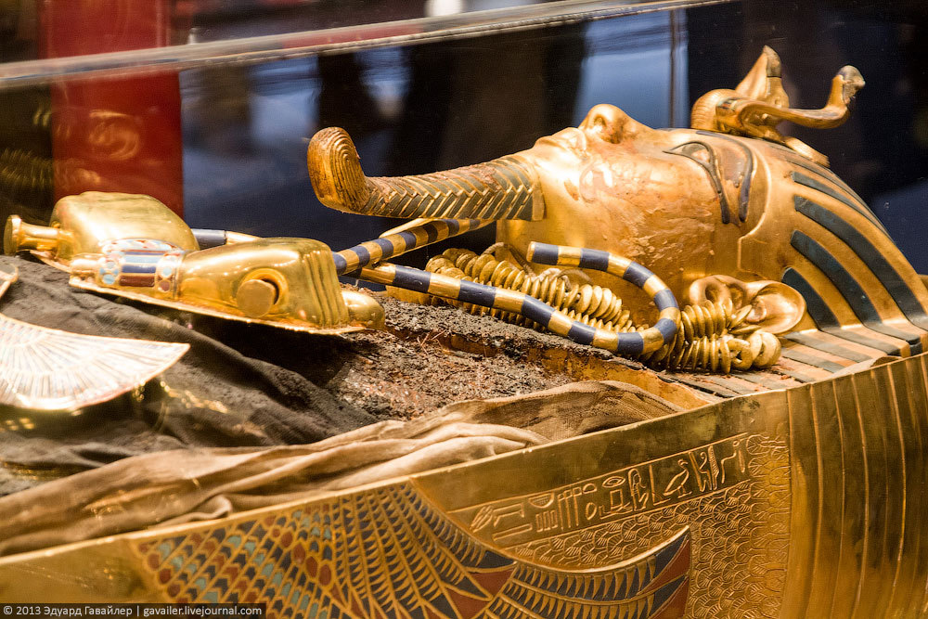

3.Самостоятельная работа:
(На экране изображены предметы ДПИ, так же раздаточный материал-фото и репродукции лежит на столах.)
Учитель: сейчас каждый из вас выберет репродукцию (фото) наиболее понравившегося предмета ДПИ и зарисует его в тетради.
(обучающиеся выбирают изображение и зарисовывают)
4.Выставка работ, обсуждение.
5.Рефлексия
Что нового узнали на уроке?
Все ли животные были почитаемы в Древнем Египте?
Почему египтяне обожествляли животных, насекомых и птиц?
В каких предметах вы увидели сегодня воплощали они образы священных животных?
Изображения кого выполнялись на головном уборе фараона и защищали его?
За что кошки получили статус «священные»?
Какая участь ждала кошку после ее естественной смерти?
Что показалось не интересным на уроке, что вам не понятно?
Чем урок запомнился, какие моменты были увлекательными?
Молодцы, все хорошо поработали сегодня, следующий урок мы посвятим живописи Древнего Египта.

Список использованной литературы:
Кларк Р.Священные традиции Древнего Египта.М.: Фаир-пресс, 2002.
Бадж Э.А.Мумия. Материалы археологических исследований египетских гробниц / Пер. С англ.М.: Алетейа, 2001.
Использованные интернет ресурсы:
http://egypt.web-3.ru/information/ancientegypt/animals/
http://great-egypt.ru/religia/nemnogo-slov-o-svyashhennyih-zhivotnyih

Примечание: все изображения , размещенные в конспекте необходимо подготовить к уроку для показа на мультимедийном устройстве. При наличии доступа к интернету это несложно сделать. Фрагменты и фото должны быть хорошего качества с высоким разрешениям.

